Углеводы - моносахариды, дисахариды
Углеводы являются органическими соединениями, содержащим альдегидную или кетонную группу и несколько спиртовых групп. Их химические свойства близки к свойствам оксикетонов или оксиальдегидов. Углеводы – обширная группа природных веществ, играющих большую роль в жизни человека, растений и животных. Они широко распространены в природе и составляют основную массу органического вещества нашей планеты. Огромна роль углеводов в процессах, связанных с жизнедеятельностью человека. Установлено, что их фрагменты входят в состав нуклеотидов, из которых построены нуклеиновые кислоты, осуществляющие биосинтез белка и передачу наследственных свойств. Углеводы имеют огромное промышленное значение. Они широко используются в целлюлозо-бумажной, деревоперерабатывающей и пищевой промышленности. Они нашли применение в промышленности строительных материалов. Отходы целлюлозо-бумажной промышленности, продукты химической переработки целлюлозы используются в строительном деле. Название «УГЛЕВОДЫ» объясняется тем, что в первых изученных соединениях этого класса, соотношение числа атомов кислорода и водорода оказалось, как и в молекуле воды – 2:1 и их рассматривали как соединения воды и углерода. Однако это название сохранилось и до нашего времени и широко используется.
Углеводами называются полиоксиальдегиды и полиоксикетоны или соединения, превращающиеся в них при гидролизе. Углеводы имеют общую формулу С_{n}(H₂O)_{m}. Их можно разделить на две большие группы: моносахариды (монозы) и полисахариды (полиозы). Углевод, который нельзя превратить гидролизом в более простое соединение, называется моносахаридом. Углевод, дающий при гидролизе две молекулы моносахарида, называется дисахаридом. Углевод, при гидролизе которого образуется большое число молекул моносахаридов, называется полисахаридом.
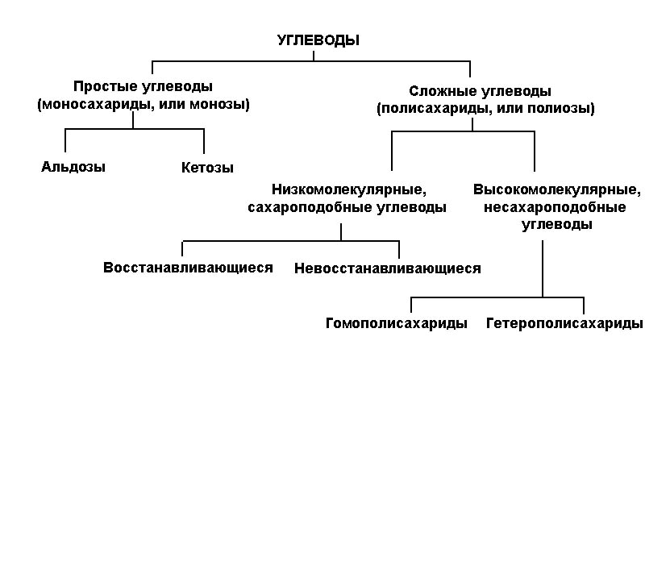
Простые углеводы (моносахариды или монозы)
Общая формула моносахаридов C_{n}H_{2n}O_{n}. В зависимости от типа карбонильной функции (альдегидная или кетонная) моносахариды делятся на кетозы и альдозы. В зависимости от числа атомов углерода моносахарид может называться триозой, тетрозой, пентозой, гексозой и т.д. Например, альдогексоза это моносахарид с шестью атомами углерода, содержащий альдегидную группу, а кетопентоза - моносахарид с пятью атомами углерода, содержащий кетогруппу.
В природе чаще всего встречаются гексозы С₆H₁₂O₆ и пентозы С₅H₁₀O₅:
СН₂ОН-СНОН-СНОН-СНОН-СНОН-СНО альдогексоза
СН₂ОН-СНОН-СНОН-СНОН-С(О)Н-СН₂ОН кетогексоза
Из гексоз наибольшее значение имеют глюкоза (представитель альдоз) и фруктоза (представитель кетоз):
Моносахариды в основном существуют как в виде открытых цепных форм, так и в виде циклов. Эти две формы (цепная и открытая) являются таутомерными и способны самопроизвольно переходить друг в друга в водных растворах: Например, глюкоза существует в трех формах, способных переходить одна в другую: открытой (альдегидной) форме и двух циклических формах – пятичленной (1%) и шестичленной (99%):
Фруктоза также существует в виде открытой (кетонной) и двух циклических структур:
Равновесное содержание пятичленной формы фруктозы в водном растворе составляет 20%. Заметим, что равновесие таких форм может наблюдаться только в водном растворе.
Циклическая полуацетальная форма образуется в результате присоединения спиртовой гидроксильной группы, расположенной при пятом атоме углерода (в случае глюкозы), к карбонильной группе с переходом атома водорода к кислороду карбонильной группы. Эта циклизация облегчается тем, что во-первых, карбонильная группа поляризована и, во-вторых, цепная молекула монозы может изогнутся таким образом, что одна из гидроксильных групп может оказаться рядом с карбонильной группой. Например, для глюкозы:
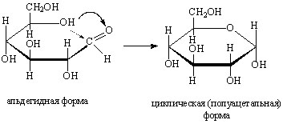
При этом возникает кислородсодержащий цикл и образуется новый гидроксил – полуацетальный (гликозидный). Он отличается от других гидроксильных групп повышенной реакционной способностью. Предположение о циклическом строении моносахаридов принадлежит русскому ученому А.А.Колли.
От формы, в которой находится моноза, зависит характер многих ее химических превращений. Так, например, глюкоза в открытой форме может вступать в реакции, характерные для альдегидов.
Для моносахаридов характерно большое число стереоизомеров. Это объясняется тем, что в состав их молекул входит несколько ассиметрических атомов углерода. Например, альдокетоза в открытой альдегидной форме имеет четыре ассиметричных атома углерода, следовательно, для нее возможно 16 оптически активных стереоизомеров (2⁴ = 16).

Получение моносахаридов
1). В растениях моносахариды образуются из диоксида углерода и воды в процессе фотосинтеза:
2). Одним из основных методов получения моносахариды также является гидролиз ди- и полисахаридов:
3). Неполное окисление шестиатомных спиртов:
4). Моносахариды можно получать также и по реакции альдольной конденсации. Например, из формальдегида в 1861 г. А.М. Бутлеров получил сиропообразное сахаристое вещество:
Химические свойства моносахаридов
Химические свойства моносахаридов определяются присутствием в их молекулах карбонильной и спиртовой групп. На примере глюкозы ниже рассмотрены некоторые характерные реакции моносахаридов:
1). Реакция восстановления. Подобно альдегидам и кетонам моносахариды при восстановлении образуют спирты. При восстановлении гексоз образуются шестиатомные спирты – гекситы. Например, при восстановлении D-глюкозы образуется шестиатомный спирт D-сорбит:
2). Реакция окисления. В зависимости от силы окислителя можно получать одноосновные (альдоновые) или двухосновные (сахарные) гидроксикислоты. Так, при окислении глюкозы образуются:
Для моносахаридов характерна реакция «серебряного зеркала» и взаимодействие с фелинговой жидкостью. Например, реакцию глюкозы с фелинговой жидкостью можно написать в виде уравнения:
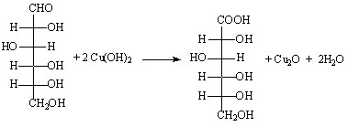
3). Реакция алкилирования. Действие алкилирующих агентов на моносахариды, например, глюкозу приводит к образованию неполных и полных простых эфиров. Если реакция алкилирования протекает в присутствии кислого катализатора, например, газообразного НСl, то в нее вступает полуацетальная гидроксильная группа, в результате чего образуется ацеталь – гликозид. В этом соединении связь алкильной группы с атомом углерода через атом кислорода называют гликозидной связью.
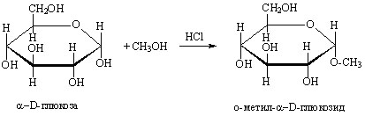
4). Реакция ацилирования. В результате этой реакции образуется сложный эфир. Например, при нагревании уксусного ангидрида с глюкозой образуется пента-О-ацетилглюкоза:
6). Спиртовое брожение. Этот процесс протекает под влиянием ферментов из различных микроорганизмов. Например, в результате спиртового брожения гексоз (для пентоз эта реакция не характерна) образуется этиловый спирт:
Известны и другие виды брожения, например,
молочнокислое:
маслянокислое:
лимоннокислое:
Олигосахариды. Дисахариды
В зависимости от числа молекул моносахаридов, образующихся при гидролизе низкомолекулярных полисахаридов (олигосахаридов), последние подразделяют на дисахариды, трисахариды и т.д. Наиболее известны дисахариды, являющиеся природными веществами с общей формулой с С₁₂Н₂₂О₁₁. Дисахариды обычно выделяют при гидролизе полисахаридов. Сами же дисахариды при кипячении с разбавленными кислотами или под действием ферментов распадаются на моносахариды. К дисахаридам относятся сахароза (свекловичный или тростниковый сахар), лактоза (молочный сахар), мальтоза (солодовый сахар) и др.
Сахароза - широко распространенный в природе дисахарид, который традиционно получают из сахарной свеклы или сахарного тростника. Молекула сахарозы состоит из фрагментов двух различных моносахаридов - α-D-глюкозы и β-D-фруктозы, связанных между собой гликозид-гликозидной связью. В молекуле сахарозы нет ни одного полуацетального гидроксила, поэтому она не имеет таутомерных форм и не обладает восстанавливающими свойствами. При гидролизе (кислотном или ферментативном) сахароза распадается на глюкозу и фруктозу:
Образующая смесь глюкозы и фруктозы оптически активна и является левовращающей (-39.5⁰), в то время как сама сахароза имеет правое вращение (+66.5⁰). Такое изменение знака вращения плоскости поляризации связано с тем, что при гидролизе образуется фруктоза, имеющая величину удельного вращения -92⁰ (левовращающая), и глюкоза - с удельным вращением 52.5⁰ (правовращающая). Изменение угла вращения под влиянием гидролиза называют инверсией, а получающуюся смесь – инвертным сахаром или искусственным медом. Сахароза играет огромную роль, являясь продуктом питания. Некоторые ее производные нашли применение в промышленности. Например, октаацетат сахарозы применяют в качестве прослойки при изготовлении оптического стекла «триплекс», а ее бензоат используют для уменьшения вязкости различных полимерных материалов при изготовлении лаков, клеев и т.д.
Лактоза (от лат. lactum – молоко) – дисахарид, содержащийся в молоке. При гидролизе лактоза распадается на α-D-глюкозу и β-D-галактозу. Поскольку в молекуле лактозы присутствует полуацетальный гидроксил, то она может существовать в двух таутомерных формах, одна из которых альдегидная.
Мальтоза (от лат. maltum –солод) – продукт неполного гидролиза крахмала, происходящего под влиянием ферментов, содержащихся в солоде (проросших зернах ячменя). При гидролизе молекула мальтозы распадается на α-D-глюкозу. Мальтоза также существует в виде двух таутомерных форм, так как при ее образовании сохраняется один из полуацетальых гидроксилов. Мальтоза менее сладкая, чем сахароза.

Литература:
Спецглавы органической химии и химической технологии получения наноматериалов, В.В. Чесноков, М.Н. Тимофеева, Изд-во НГТУ, 2008, ASBN-978-5-7782-1075-2

